เอกสารประกอบการประชาสัมพันธ์ช่องทางเวปไชด์และสื่อสังคมออนไลน์
การประชุมกลุ่มย่อยครั้งที่ 1
โครงการวางและจัดทำผังเมืองรวมเมืองปราจีนบุรี
เฟสบุ๊ค : โครงการวางและจัดทำผังเมืองรวมเมืองปราจีนบุรี
(ค้นหา ID : โครงการวางและจัดทำผังเมืองรวมเมืองปราจีนบุรี)
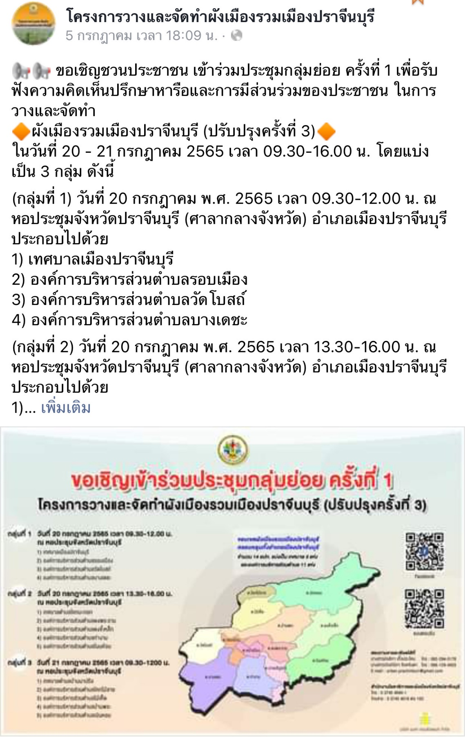
รายละเอียด
ขอเชิญชวนประชาชน เข้าร่วมประชุมกลุ่มย่อย ครั้งที่ 1 เพื่อรับฟังความคิดเห็นปรึกษาหารือและการมีส่วนร่วมของประชาชน ในการวางและจัดทำ
ผังเมืองรวมเมืองปราจีนบุรี (ปรับปรุงครั้งที่ 3)
ในวันที่ 20 - 21 กรกฎาคม 2565 เวลา 09.30-16.00 น. โดยแบ่งเป็น 3 กลุ่ม ดังนี้
(กลุ่มที่ 1) วันที่ 20 กรกฎาคม พ.ศ. 2565 เวลา 09.30-12.00 น. ณ หอประชุมจังหวัดปราจีนบุรี (ศาลากลางจังหวัด) อำเภอเมืองปราจีนบุรี ประกอบไปด้วย
1) เทศบาลเมืองปราจีนบุรี
2) องค์การบริหารส่วนตำบลรอบเมือง
3) องค์การบริหารส่วนตำบลวัดโบสถ์
4) องค์การบริหารส่วนตำบลบางเดชะ
(กลุ่มที่ 2) วันที่ 20 กรกฎาคม พ.ศ. 2565 เวลา 13.30-16.00 น. ณ หอประชุมจังหวัดปราจีนบุรี (ศาลากลางจังหวัด) อำเภอเมืองปราจีนบุรี ประกอบไปด้วย
1) เทศบาลตำบลโคกมะกอก
2) องค์การบริหารส่วนตำบลดงพระราม
3) องค์การบริหารส่วนตำบลดงขี้เหล็ก
4) องค์การบริหารส่วนตำบลท่างาม
5) องค์การบริหารส่วนตำบลโนนห้อม
(กลุ่มที่ 3) วันที่ 21 กรกฎาคม พ.ศ. 2565 เวลา 09.30-1200 น. ณ หอประชุมจังหวัดปราจีนบุรี (ศาลากลางจังหวัด) อำเภอเมืองปราจีนบุรี ประกอบไปด้วย
1) เทศบาลตำบลบ้านนาปรือ
2) องค์การบริหารส่วนตำบลโคกไม้ลาย
3) องค์การบริหารส่วนตำบลไม้เค็ด
4) องค์การบริหารส่วนตำบลบ้านพระ
5) องค์การบริหารส่วนตำบลเนินหอม
#อำเภอเมืองปราจีนบุรี #จังหวัดปราจีนบุรี #สำนักงานโยธาธิการและผังเมืองจังหวัดปราจีนบุรี #กรมโยธาธิการและผังเมือง

QR code facebook โครงการวางและจัดทำผังเมืองรวมเมืองปราจีนบุรี

